1) A tecnologia ADSL(DSL) é utilizada para sistemas de acesso por meio de banda larga e geralmente é oferecida por empresas de telefonia fixa.

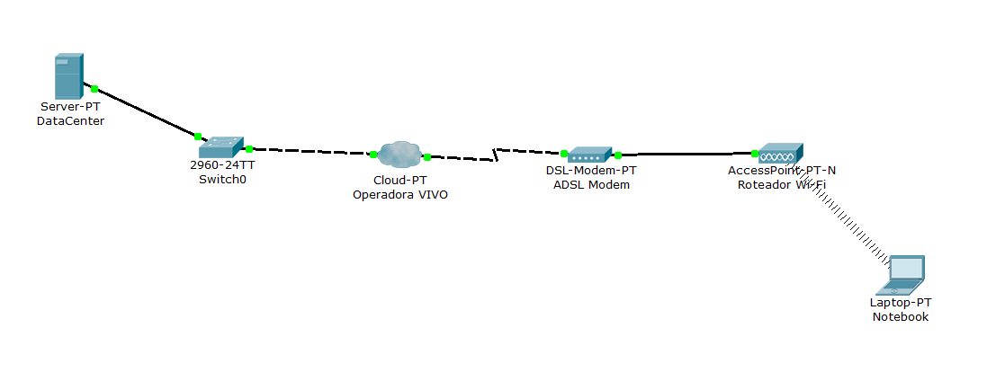

a) Certo

b) Errado

Resposta: a)Certo.

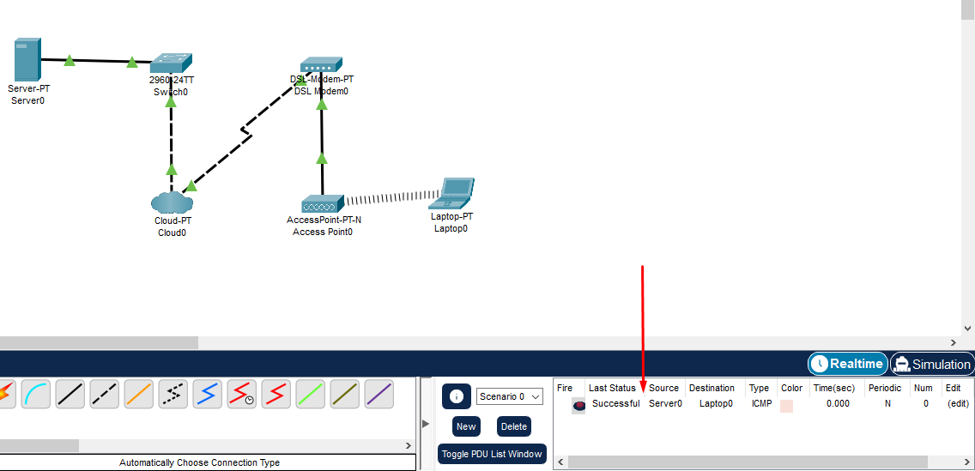

2) Na figura abaixo o PC2 está fazendo uma requisição (DHCP), para que serve esse protocolo? Explique.

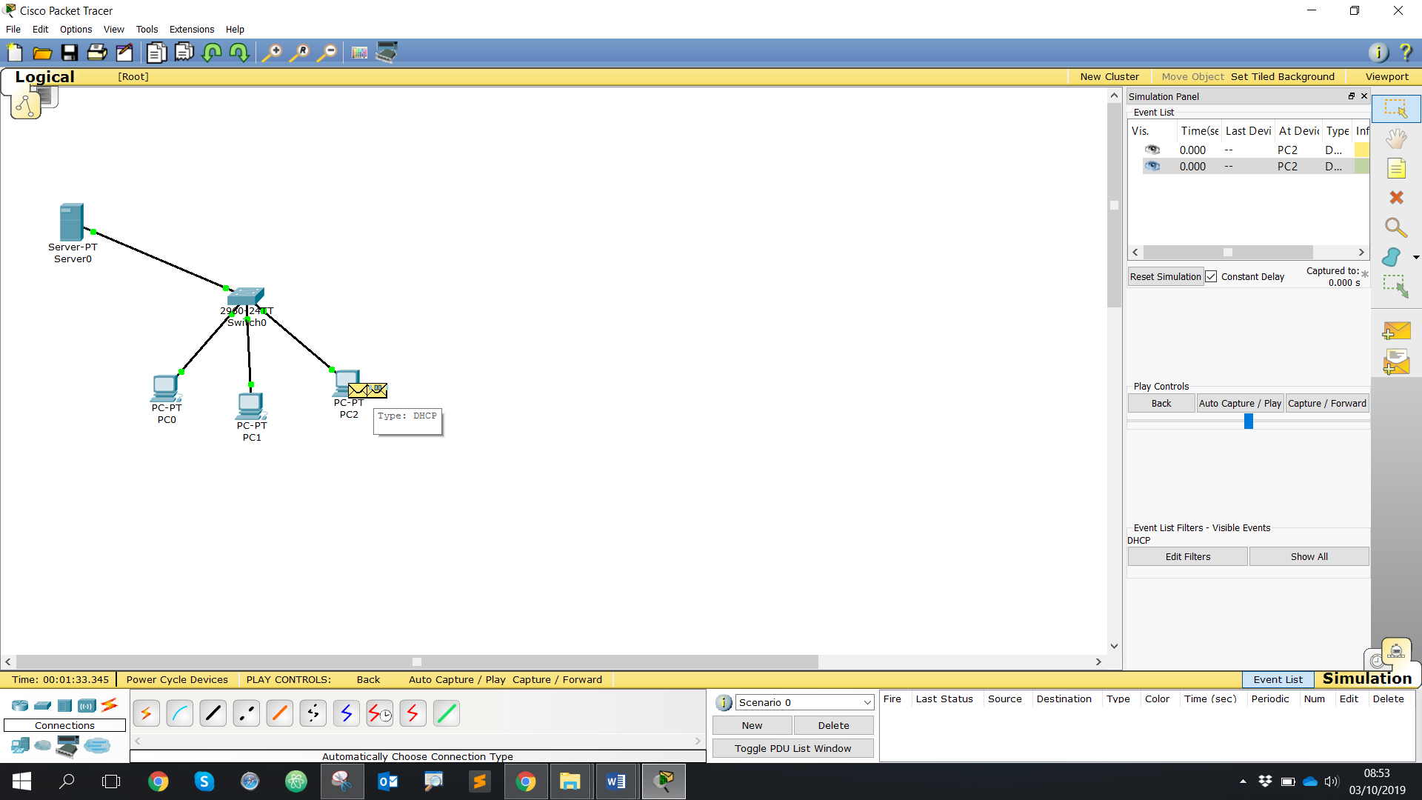

Resposta: O DHCP é um protocolo de serviço TCP/IP que configura automaticamente o IP, IP de Host, DNS, etc.

3) Na imagem abaixo faça uma análise dos cenários das 3 salas.

Na sala 1 como podemos otimizar o cenário? Na Sala 2 Qual o problema do Laptop 3? Explique-os.

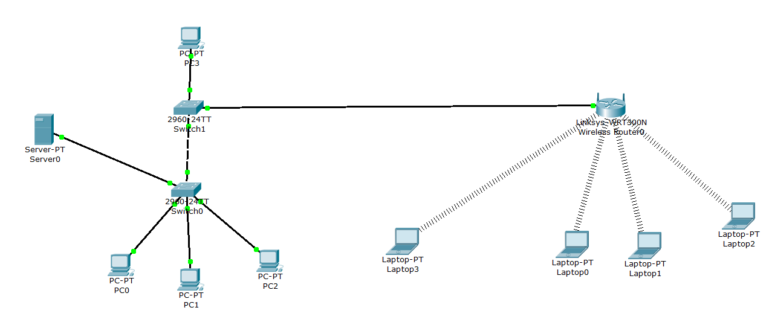

SALA 3

SALA 2

SALA 1

Resposta: O cenário pode ser otimizado através da substituição do Switch1 e do Wireless Router0 por dois Access Point, configurando os seus acessos para Ports distintos a fim de conectar os notebooks corretos cada um para a sua sala, como ilustra a imagem abaixo. De acordo com a imagem acima, na sala 2, o laptop3 está se conectando com o wireless da sala 3, o que resulta em perda de desempenho. O modelo abaixo representa como poderia ser melhorado o modelo apresentado acima.

